Основные нарушения лесного законодательства, влекущие административную  и гражданско-правовую ответственность  1. Захламление лесов порубочными остатками, размещение в лесах отходов производства  и потребления, загрязнение лесов выбросами, радиоактивными и другими вредными веществами,  а также иное негативное воздействие на леса;  2. Сдвигание порубочных остатков к краю леса (стене леса);  3. Незаконная рубка, выкапывание, уничтожение  или повреждение до степени прекращения роста деревьев, и кустарников;  4. Незаконная рубка сухостойных деревьев, присвоение (хищение) древесины буреломных, ветровальных деревьев;  5. Повреждение деревьев и кустарников,  не влекущее прекращения их роста;  6. Самовольное занятие лесных участков или использование участков для раскорчевки, переработки лесных ресурсов, устройства складов, стоянки техники, возведения построек (строительства), распашки и других целей  без специальных разрешений;  7. Повреждение лесных насаждений, растительного покрова и почв, захламление лесов промышленными и иными отходами за пределами лесосеки на смежных с ними 50-метровых полосах;  8. Уничтожение граничных, квартальных, лесосечных и других столбов и знаков;  9. Оставление не вывезенной в установленный срок древесины;  10. Оставление неокоренной или не защищенной другими способами древесины;  11. Уничтожение семенников, семенных куртин  и полос, а также деревьев, не подлежащих рубке;  12. Оставление зависших деревьев;  13. Уничтожение подроста, молодняка и лесных культур;  14. Нарушение целостности почвы, влекущее возникновение эрозии; |  | 15. Использование русел рек и ручьев в качестве трасс волоков и лесных дорог;  16. Повреждение дорог, мостов, просек, осушительной сети, дорожных, гидромелиоративных и других сооружений, русел рек и ручьев;  17. Уничтожение верхнего плодородного слоя почвы вне волоков и погрузочных площадок;  18. Самовольное снятие, уничтожение или порча почв, нахождение транспортных средств  и механизмов, в не отведенных местах, их движение вне существующих лесных дорог;  19. Оставление срубленных деревьев на местах рубок (лесосеках) в период пожароопасного сезона с нарушением установленных требований к ее хранению на лесосеке.  Нарушения лесного законодательства,  за совершение которых предусмотрена уголовная ответственность  1. Незаконная рубка или повреждение до степени прекращения роста деревьев и кустарников насаждениям деревьев, кустарников, лиан, если эти деяния совершены в значительном размере (статья  260 Уголовного кодекса Российской Федерации). Незаконной рубкой признается рубка:  без оформления необходимых документов;  на основании подложных документов;  в объеме, превышающем разрешенный договором;  с нарушением породного или возрастного состава;  за пределами лесосеки;  с нарушением установленного срока начала рубки.  Значительный размер ущерба – более 5 тысяч руб.  2. Уничтожение или повреждение лесных насаждений в результате неосторожного обращения  с огнем или иными источниками повышенной опасности; путем поджога, иным общеопасным способом, если деяния причинили крупный ущерб (статья 261 Уголовного кодекса Российской Федерации). |  |   ЛЕСНАЯ ОХРАНА КРАСНОЯРСКОГО КРАЯ  ПАМЯТКА ЛЕСОПОЛЬЗОВАТЕЛЯ  Основные нарушения  лесного законодательства  и ответственность за их совершение  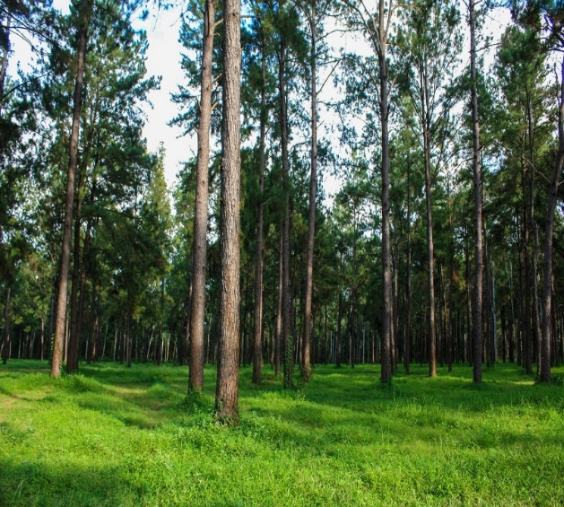

Меры ответственности за нарушения лесного законодательства
Административная ответственность

Статья Кодекса РФ об административных правонарушениях | Размер и пределы административного штрафа, (тыс. руб.)
 | долж. лица |  | ИП |  | юр. лица
Ст. 7.2 - Уничтожение или повреждение лесоустроительных или лесохозяйственных знаков | 5 | 10 | 5 | 10 | 50 | 100
Ст. 7.9 - Самовольное занятие или использование лесных участков без специальных разрешений | 50 | 100 | 50 | 100 | 200 | 300
Ст. 8.2 - Несоблюдение требований в области охраны окружающей среды при обращении с отходами производства и потребления | 10 | 30 | 30 | 50 | 100 | 250
Ст. 8.25 - Нарушение правил использования лесов
Ст. 8.25 ч.1 - Нарушение правил заготовки древесины (предупреждение или наложение административного штрафа) | 10 | 30 | 50 | 100 | 50 | 100
Ст. 8.25 ч.2 – Нарушение порядка проведения рубок лесных насаждений | 5 | 10 | 40 | 80 | 40 | 80
Ст. 8.25 ч.3 – Нарушение правил заготовки живицы, заготовки природных для употребления в пищу лесных ресурсов | 0,5 | 1 | 5 | 10 | 5 | 10
Ст. 8.25 ч. 5 – Действия, предусмотренные частью 2 статьи и совершенные в лесопарковом зеленом поясе | 20 | 40 | 250 | 500 | 250 | 500
Ст. 8.26 - Самовольное использование лесов, нарушение правил использования лесов для ведения сельского хозяйства, уничтожение лесных ресурсов
Ст. 8.26 ч. 1 - Сенокошение и выпас сельскохозяйственных животных на землях, на которых расположены леса, в местах, где это запрещено | 0,5 | 1 | 0,5 | 1 | 5 | 10
Ст. 8.26 ч. 2 - Самовольные заготовка и сбор, а также уничтожение мха, лесной подстилки и других недревесных лесных ресурсов | 1 | 2 | 1 | 2 | 10 | 20
Ст. 8.26 ч. 3 - Размещение ульев и пасек, а также заготовка пригодных для употребления в пищу лесных ресурсов (пищевых лесных ресурсов) и сбор лекарственных растений на землях, на которых расположены леса, в местах, где это запрещено | 1 | 2 | 1 | 2 | 10 | 20
Ст. 8.27 - Нарушение требований лесного законодательства по воспроизводству лесов и лесоразведению | 5 | 10 | 200 | 300 | 200 | 300
Ст. 8.28 - Незаконная рубка, повреждение лесных насаждений или самовольное выкапывание в лесах деревьев, кустарников, лиан
Ст. 8.28 ч. 1 - Незаконная рубка, повреждение лесных насаждений или самовольное выкапывание в лесах деревьев, кустарников, лиан | 20 | 40 | 20 | 40 | 200 | 300
Ст. 8.28 ч. 2 - Те же действия, совершенные с применением механизмов, автомототранспортных средств, самоходных машин и других видов техники | 40 | 50 | 40 | 50 | 300 | 500
Ст. 8.28 ч. 3 - Приобретение, хранение, перевозка или сбыт заведомо незаконно заготовленной древесины, если эти действия не содержат признаков преступления | 50 |  | 50 |  | 400 | 700
Ст. 8.31 - Нарушение правил санитарной безопасности в лесах
Ст. 8.31 ч.1 - Нарушение правил санитарной безопасности в лесах | 1 | 2 | 1 | 2 | 10 | 20
Ст. 8.31 ч. 2 - Загрязнение лесов сточными водами, вредными веществами, отходами производства и потребления и (или) иное негативное воздействие на леса | 10 | 20 | 10 | 20 | 100 | 300
Ст. 8.31 ч. 3 - Действия (бездействие), предусмотренные частью 2 статьи, совершенные в защитных лесах, на особо защитных участках леса | 20 | 40 | 20 | 40 | 250 | 500
Ст. 8.32 - Нарушение правил пожарной безопасности в лесах
Ст. 8.32 ч. 1 - Нарушение правил пожарной безопасности в лесах (предупреждение или наложение административного штрафа) | 30 | 50 | 100 | 400 | 100 | 400
Ст. 8.32 ч. 2 - Выжигание хвороста, лесной подстилки, сухой травы и других лесных горючих материалов с нарушением требований правил пожарной безопасности на земельных участках, непосредственно примыкающих к лесам, защитным и лесным насаждениям и не отделенных противопожарной минерализованной полосой шириной не менее 0,5 метра | 40 | 60 | 300 | 500 | 300 | 500
Ст. 8.32 ч. 3 - Нарушение правил пожарной безопасности в лесах в условиях особого противопожарного режима, режима чрезвычайной ситуации в лесах | 60 | 90 | 600 | 1000 | 600 | 1000
Ст. 8.32 ч. 4 - Нарушение правил пожарной безопасности, повлекшее возникновение лесного пожара без причинения тяжкого вреда здоровью человека, если эти действия (бездействие) не содержат признаков уголовно наказуемого деяния | 100 | 110 | 1000 | 2000 | 1000 | 2000

Гражданско-правовая ответственность
1. Возмещение вреда, причиненного лесам.
2. Взыскание неустойки за нарушение условий договора купли-продажи.
3. Понуждение устранить нарушение на основании вступившего в силу решения суда.

Уголовная ответственность
Статья 260 Уголовного кодекса РФ. Незаконная рубка лесных насаждений - штраф до трех миллионов рублей либо лишение свободы на срок до семи лет.
Статья 261. Уголовного кодекса РФ. Уничтожение или повреждение лесных насаждений - штраф до трех миллионов рублей либо лишение свободы на срок до десяти лет.

_________________________________________ ____________________________________________________
(ФИО, должность должностного лица) (ФИО гражданина, должность представителя арендатора)
_________________________________________ ____________________________________________________

«____» _______________ 2024 г. «_______» __________________ 2024 г.

